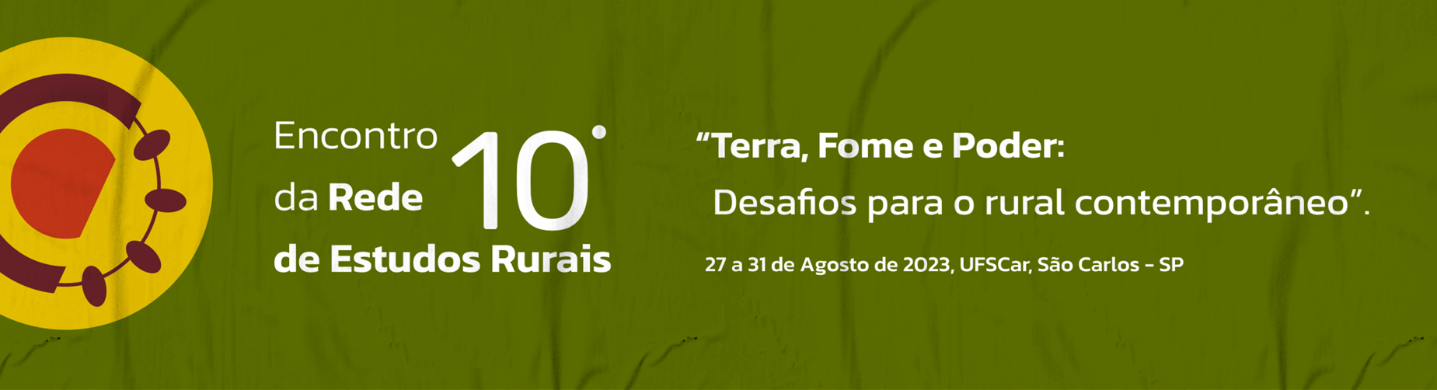

Cadernetas Agroecológicas & Mulheres Quilombolas: Revelações sobre o valor monetário do trabalho de agricultoras em conflito com a mineração.
Ana Alice França da Silva Gomes
Ivana Cristina Lovo
Nadja Maria Gomes Murta

GT 4: Re-existências e emergências: as práticas solidárias e transformadoras das mulheres do campo, das florestas e das águas num mundo de crises.

RESUMO
O trabalho apresenta resultados de pesquisa em interface com a extensão, caracterizada por ser uma pesquisa-ação emancipatória. Foram envolvidas 23 mulheres rurais (agricultoras, camponesas, quilombolas) moradoras de comunidades em conflito com empreendimentos minerários, nos municípios do Serro, Conceição do Mato Dentro, Dom Joaquim e Alvorada de Minas, Minas Gerais. Para a coleta de informações foram utilizadas cadernetas agroecológicas. Os resultados correspondem às anotações feitas pelas mulheres de junho/2021 a junho/2022 e revelam rendas mensuradas em um total de R$85.066,39. Sendo R$35.133,72 de consumo, R$10.953,07 doação, R$730,00 em troca e R$38.249,60 em vendas. Os resultados demonstram que há diferenças entre as comunidades no que se refere à auto organização das mulheres, o que impacta diretamente no acesso a políticas públicas de ATER e venda institucional. Destaca-se a contribuição das Cadernetas na formação das mulheres, incluindo a tomada de consciência sobre suas realidades, com reflexos na auto estima delas, como revela a fala de uma participante: “Antes a gente não sabia o que era o pingar do nosso suor, o valor da gota de suor. A gente trabalhava no escuro”. Destaca-se que a pesquisa aqui relatada é a primeira experiência de aplicação das Cadernetas Agroecológicas no contexto da Bacia do Rio Jequitinhonha e os resultados alcançados corroboram com os de outras experiências com a aplicação dessa ferramenta.
Palavras-chave: caderneta agroecológica, mulheres quilombolas, trabalho das mulheres.
INTRODUÇÃO
Com inspiração nos resultados de experiências com o uso da Caderneta Agroecológica em diversos estados brasileiros (WEITZMAN et. al., 2020; RODY e TELLES, 2021), a partir de projetos que envolveram movimentos sociais, grupos de mulheres, associações rurais, cooperativas e sindicatos de trabalhadores/as rurais com apoio de assessorias técnicas de entidades do campo agroecológico, e diante de transformações socioambientais e violações de direitos humanos (MILANEZ et al. 2018) provocados por empreendimentos minerários na região do Médio Espinhaço, em específico a região que abrange parte dos municípios do Alto da bacia do Rio Jequitinhonha e da bacia do Rio Doce, foi viabilizada experiência com as Cadernetas Agroecológicas junto à mulheres quilombolas em conflito com empreendimentos minerários nos municípios de Conceição do Mato Dentro, Dom Joaquim, Alvorada de Minas e Serro, no estado de Minas Gerais.
Essa experiência foi iniciada em 2021, a partir de projeto de extensão universitária (Edital Pibexc/Proexc/UFVJM) e envolveu estudantes da Licenciatura em Educação do Campo-LEC/UFVJM e de Agronomia do Instituto Federal de Minas Gerais, provenientes das mesmas regiões e comunidades camponesas de origem das mulheres. O projeto de extensão fomentou a interface com a pesquisa, formalizada em projeto aprovado no Edital CICT 004-2021 PIBIC FAPEMIG, que focou a sistematização e análise dos dados, e possibilitou envolver estudante bolsista da área da Geografia, entre outros estudantes da LEC, provenientes de outras regiões do Vale do Jequitinhonha e Norte de Minas, que contribuíram com a digitalização dos dados das Cadernetas, em um diálogo com a unidade curricular Estatística aplicada ao Campo (LECCN110).
Destaca-se que essa experiência de extensão e pesquisa traz como referencial a crítica Freireana sobre extensão (FREIRE, 1983), e se inspira nas experiências agroecológicas relacionadas à educação popular. Está também em sintonia com a Resolução nº 7/2018, que estabelece as Diretrizes para a Extensão na Educação Superior Brasileira, com destaque para a definição expressa no Art. 3º:
A Extensão na Educação Superior Brasileira é a atividade que se integra à matriz curricular e à organização da pesquisa, constituindo-se em processo interdisciplinar, político educacional, cultural, científico, tecnológico, que promove a interação transformadora entre as instituições de ensino superior e os outros setores da sociedade, por meio da produção e da aplicação do conhecimento, em articulação permanente com o ensino e a pesquisa. (BRASIL/MEC/CNE/CES, 2018, p. 1).
Trata-se de uma experiência pioneira com o uso das Cadernetas no contexto de articular o ensino-pesquisa-extensão, em nível de graduação, que incorpora processos formativos integrados à realidade, em uma práxis dialógica, tendo como eixo estruturante a realidade de conflitos e as estratégias de resistências que articula o trabalho de mulheres quilombolas e camponesas. Faz-se importante destacar que essa dialogicidade só foi possível a partir da parceria com o Movimento pela Soberania Popular na Mineração (MAM), que facilitou a mobilização e o acompanhamento das mulheres em suas comunidades. Esse contexto corrobora com o que Arroyo (2015) indica sobre os movimentos sociais e a construção de outros currículos e, também, com o que o Art. 5º da resolução supracitada, que indica as concepções que estruturam a prática para as diretrizes da extensão na educação superior, como por exemplo o que traz o seu inciso I “a interação dialógica da comunidade acadêmica com a sociedade por meio da troca de conhecimentos, da participação e do contato com as questões complexas contemporâneas presentes no contexto social” entre outros (BRASIL/MEC/CNE/CES, 2018, p. 2).
Milanez et al. (2018) destacam que a chegada do empreendimento Minas-Rio (Anglo American) em Conceição do Mato Dentro, Alvorada de Minas e Dom Joaquim - Minas Gerais, municípios que tinham como principais atividades o turismo e a agricultura familiar, provocou profundas mudanças na vida da população, principalmente das comunidades rurais localizadas no entorno da mina, marcadas pela desterritorialização, violações de direitos, desestruturação dos laços comunitários e modos de vida, aumento dos índices de violência, sobretudo contra as mulheres, insegurança, falta de água e piora das condições de vida. Os danos sobre os recursos hídricos e a perda de áreas de cultivo, que hoje são terras de propriedade da mineradora, são alguns dos fatores que levaram à redução das atividades agrícolas praticadas por essas comunidades e com consequente redução da segurança alimentar e nutricional dessas populações. Essa realidade se aproxima do município do Serro, com a proposta de expansão minerária pelo Projeto Serro (Herculano Mineração) e Projeto Céu Aberto (Onix Mineração), como aponta Geisler (2018), outro conflito ligado à expansão da mineração no Médio Espinhaço.
Agregado a esse contexto de violências e perda de direitos, destaca-se a divisão sexual do trabalho, que estabelece o papel das mulheres na sociedade como responsáveis pelo trabalho doméstico e de cuidados, faz com que recaia sobre as mulheres a sobrecarga de trabalho gerada pela piora das condições de vida nas comunidades afetadas pela mineração. Essa realidade é invisibilizada, seja pelas relações patriarcais que estruturam a sociedade, seja pelas diversas estratégias adotadas pelas mineradoras de silenciamento das comunidades e ocultamento dos danos provocados nos territórios. Apesar de poucos estudos no Brasil se debruçarem sobre a realidade das mulheres no contexto da mineração, a maioria deles apontam para um protagonismo dessas nas ações de mobilização e organização social que buscam garantir direitos e a reparação dos danos provocados pelas mineradoras (COELHO, 2019; IBASE, 2017; MONTEIRO, 2016; FREITAS, 2016).
Diante desse contexto e do entendimento das Cadernetas Agroecológicas como um instrumento político-pedagógico, a partir do que está explícito em CTA-ZM (2018, p.8), “o uso das cadernetas como ferramenta de ”[...] formação, reflexão e ação na busca da autonomia das mulheres [...]”, o objetivo da pesquisa foi caracterizar o trabalho e a agrosociobiodiversidade manejada por mulheres agricultoras, camponesas e quilombolas dos municípios citados anteriormente, que se encontram em realidade de conflitos com a mineração, tendo como instrumento de coleta de dados, a Caderneta agroecológica.
Neste artigo optamos em apresentar os resultados relacionados à caracterização das comunidades e os valores em espécie revelados a partir das anotações nas cadernetas. Assim, apresentamos a seguir, como se desenvolveu a interlocução entre extensão e pesquisa e os resultados, com foco na análise das anotações nas Cadernetas ocorridas entre junho de 2021 e junho de 2022, por 24 mulheres participantes.

DESENVOLVIMENTO
A pesquisa-ação pode ser definida como o estudo de uma situação social com vistas a melhorar a qualidade da ação dentro dela. Segundo Tripp (2005, p.458) a pesquisa-ação emancipatória, tem como meta explícita mudar o status quo não só para si mesmo e para suas companheiras/os mais próximas/os, mas de mudá-lo numa escala mais ampla, incluindo o grupo social como um todo.
A interface com a extensão se efetivou com os projetos selecionados em dois editais Pibexc (01/2021 e 01/2022) da Proexc/UFVJM, denominado “Mulheres Camponesas & Cadernetas Agroecológicas: desvelando trabalho e resistência aos grandes projetos de desenvolvimento”, protocolo Siexc 202210122239166 e 2021101202113166. Essa interface agregou e otimizou recursos e as condições de realização das atividades previstas a partir das fases da pesquisa-ação, incluindo as condições especiais de isolamento social, geradas pela pandemia da Covid-19. O Projeto foi submetido ao Comitê Ética Pesquisa CEP - UFVJM, sendo sua aprovação registrada no Parecer no 5.413.802.
Participaram da pesquisa, 23 mulheres com idade igual ou superior a 18 anos, moradoras dos municípios: 1) Serro: Comunidades Córrego da Gameleira, Quilombo de Queimadas e Quilombo do Ausente; 2) Conceição do Mato Dentro: Comunidade Passa Sete; 3) Dom Joaquim: comunidade Cachoeira; 4) Alvorada de Minas: Comunidade de Ribeirão de Trás. Na Figura 1 está demonstrada a localização dos respectivos municípios.
Figura 1: Municípios participantes dos projetos de extensão e pesquisa sobre Cadernetas Agroecológicas nas regiões do Vale Jequitinhonha e Rio Doce.
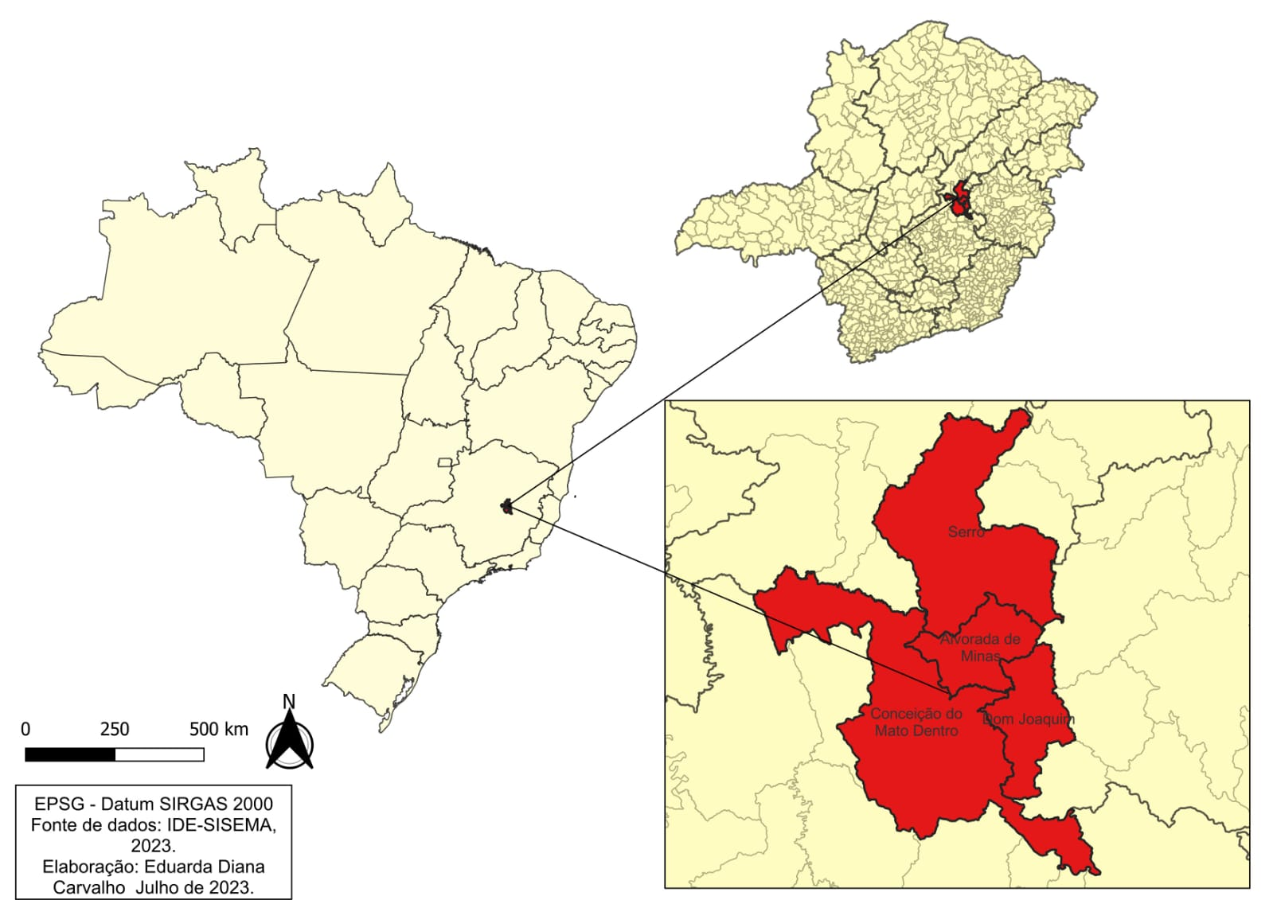
Fonte: Elaboração própria. 2023.

As mulheres foram selecionadas partir do critério de seleção por conveniência (não amostral), ou seja, participaram aquelas se aceitaram formalizar o Termo de Consentimento Livre e Esclarecido (TCLE) que se deu a partir da visita das pesquisadoras aos domicílios das mulheres, respeitando as normas de segurança necessárias para o cenário pandêmico da Covid-19.
O percurso da pesquisa foi organizado em duas etapas: 1) Recrutamento das participantes do projeto de extensão, com distribuição das Cadernetas e orientação sobre o preenchimento das mesmas, sendo também acordada uma data para iniciar a realização da coleta de informações e como as imagens das folhas anotadas seriam enviadas para a coordenação da pesquisa. Nessa visita foram recolhidas as assinaturas do TCLE; 2) Os dados coletados foram enviados à digitadores que transcreveram os mesmos no formato planilha Excel e/ou formulário Google.
A equipe de bolsistas (extensão e pesquisa) e voluntárias/os da LEC/UFVJM), apoiaram na mobilização, acompanhamento e na sistematização das informações, que se concretizou no banco de dados da pesquisa. Essa equipe foi capacitada para compreender a Caderneta, enquanto instrumento de formação e de pesquisa, assim como para se apropriarem sobre a confecção de planilhas de banco de dados.
Cada página da Caderneta Agroecológica é composta por quatro colunas onde os alimentos cultivados e/ou produzidos são anotados diariamente divididos e conforme o seu destino final: autoconsumo, doação, troca ou venda. É detalhada a quantidade e o valor monetário, a partir de valores que as próprias mulheres indicam. A figura 2 apresenta a caderneta, que foi impressa e encadernada no formato de calendário/agenda em tamanho A4, a partir de autorização concedida pelo CTA/ZM.
Figura 2: Capa Cad. Agroecológica e página interna Cad. Agroecológica.
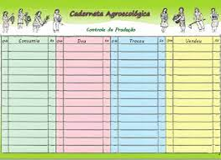
Fonte: CTA-ZM

No Quadro 1 são apresentadas a distribuição das mulheres segundo comunidade e município:
Quadro 1 - Mulheres e suas respectivas comunidades
Comunidade | Município | Mulheres Participantes
Ribeirão de Trás | Alvorada de Minas | 2
Passa Sete | Conceição do Mato Dentro | 1
Cachoeira | Dom Joaquim | 5
Ausente | Serro | 7
Córrego da Gameleira | Serro | 5
Queimadas | Serro | 3
Total |  | 23
Fonte: Elaboração própria. 2023.
No Gráfico 1 são apresentadas a frequência das anotações mensais e percebe-se algumas variações no número de mulheres que efetuaram os registros em cada mês em algumas das comunidades, mas os dados revelam que em média 18 mulheres mantiveram os registros mensais. É importante ressaltar que são mulheres diferentes que deixaram de anotar em cada mês, o que não inviabilizou a participação delas na pesquisa. Além disso, os meses de Agosto e Setembro de 2021 apresentaram um menor número de mulheres anotando. Essa situação revela as dificuldades no acompanhamento mensal das mulheres por parte da equipe de pesquisadores, situação que foi acentuada pelo isolamento social, reflexo da pandemia da Covid-19.

Gráfico 1 - Frequência mensal das anotações nas Cadernetas/Comunidades
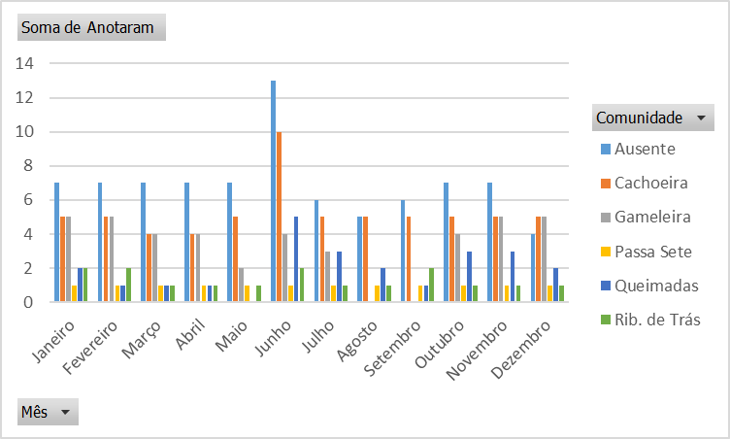
Fonte: Elaboração própria.2023
As falhas nas anotações mensais revelam, em um pequeno recorte, as dificuldades enfrentadas rotineiramente por essas mulheres para conseguirem concretizar as anotações, e que são inerentes à sobrecarga da jornada produtiva e reprodutiva do trabalho e, em algumas situações, revelam a condição de não domínio da língua escrita, o que demanda apoio de membros da família para efetivá-las, além de representar mais uma tarefa a ser desempenhada.
O Gráfico 1 revela ainda uma oscilação na frequência das anotações das mulheres de Queimadas e da Gameleira, o que revela a condição dessas mulheres e de suas comunidades, como será possível perceber nas sistematizações a seguir, em que está descrita, de forma breve, a realidade de suas comunidades. Com essa descrição é possível identificar as que estão mais organizadas em relação ao plantio de alimentos, a auto-organização e ao acesso às políticas públicas.

Revelando um pouco das comunidades
A Comunidade Quilombola de Ausente, que possui certificado da Fundação Cultural Palmares, está situada próxima ao Distrito de Milho Verde, no Serro, e possui cerca de 100 famílias residentes. As sete participantes da pesquisa se organizam no Coletivo Agroecológico e/ou na Associação Comunitária. A partir disso, grande parte de suas produções são voltadas para esses espaços vinculados também a Feiras Agroecológicas, ao Bem Criar, Programa de Aquisição de Alimentos e Programa Nacional de Alimentação Escolar. Há cerca de sete anos são orientadas pela EMATER.
A Comunidade Queimadas é um território também remanescente de quilombo e possui certificação da Fundação Cultural Palmares, localizada no Serro. Se organiza com o (MAM) e há anos vive sob as ameaças da mineração de ferro na região. Mais recentemente, a Herculano Mineração tomou posse dos ativos minerários da Anglo American, tramitando o licenciamento e frequentemente tenta realizar audiências públicas, desrespeitando o direito à consulta livre, prévia e informada da comunidade quilombola. De Queimadas participam três mulheres, muito em razão do momento em que a comunidade vivenciava, ainda amedrontada, pela chegada da mineração. Afinal essa comunidade será diretamente afetada pela atividade minerária. Motivo pelo qual poucas mulheres assinaram o TCLE.
A comunidade Córrego da Gameleira, vizinha a comunidade de Queimadas, também sofre ameaças de desterritorialização, sendo alvo do discurso de desenvolvimento e geração de emprego e renda para os moradores do entorno a partir da instalação da mineração. É nesse cenário desordenado e de muita resistência que atuamos junto às cinco mulheres agricultoras que permanecem na tentativa de garantir saúde às suas famílias, através dos alimentos cultivados em seus quintais. Inclusive, são conhecidas na região pela venda porta a porta. Como já apresentado, a anotação nas cadernetas não é uma tarefa simples, afinal, a maioria das mulheres da comunidade são analfabetas e dependem do esforço de terceiros para concretizar as anotações. No último período, alguns jovens que apoiavam as anotações, se deslocaram para a capital na intenção de trabalhos remunerados e melhores condições de vida, levando à queda das anotações. Além disso, há maior dificuldade de nos comunicarmos com elas pela falta de acesso a internet ou a uma rede de comunicação.
Passa Sete é uma comunidade situada no município de Conceição do Mato Dentro e localizada muito próxima das instalações da Anglo American. Desde 2014 a empresa opera no saque de minério de ferro na região, no intitulado Projeto Minas-Rio. É nesse contexto que uma das participantes, vive e resiste às diversas violências e a tentativas de sua desterritorialização. Sua residência está situada a cerca de mil metros a jusante da barragem de rejeitos e desde 2014 a comunidade sofre com a falta d’água. A agricultora ainda fala do assoreamento e morte do rio e dos peixes, das nascentes que secaram e da perda do lazer. Após muito enfrentamento e luta, a comunidade é abastecida, atualmente, por um caminhão pipa, sem que saibam a procedência e qualidade dessa água.
A Comunidade Quilombola de Cachoeira está situada entre os limites de Dom Joaquim e Alvorada de Minas. Também é certificada pela Fundação Cultural Palmares. Participam cinco mulheres que se organizam na Associação Comunitária de Cachoeira, Xambá e Ribeirão (ASCAXAR). Por disporem de uma organização coletiva, acessam a Empresa de Assistência Técnica e Extensão Rural do Estado de Minas Gerais (EMATER-MG), além de diversas outras políticas públicas voltadas para a agricultura familiar e para produção de alimentos, de modo geral. Durante o período de pandemia da Covid-19 as vendas de porta em porta foram maiores na própria comunidade.
Participaram da pesquisa, também, duas mulheres da Comunidade Quilombola de Ribeirão de Trás, pertencente a Alvorada de Minas. A comunidade é também certificada pela Fundação Cultural Palmares e ambas as mulheres integram a ASCAXAR. Por estarem organizadas coletivamente com as mulheres de Dom Joaquim, as duas moradoras de Ribeirão de Trás também acessam a EMATER e outras políticas governamentais. No entanto, uma produz em menor quantidade.

Revelando valores
A Tabela 2 apresenta em valores monetários o resultado das anotações feitas pelas mulheres, discriminadas por relação econômica e destino final por comunidade. Os valores revelam o fruto do trabalho conjunto dessas mulheres e como eles estão relacionados às atividades familiares de autoconsumo, venda, troca e doação.
Tabela 2: Valor total das anotações das mulheres por comunidade durante um ano.
Comunidades | Consumo | Doação | Troca | Venda | Total
Ausente | R$ 11.463,25 | R$ 3.442,32 | R$ 11,00 | R$ 20.941,46 | R$ 35.858,03
Queimadas | R$ 1.061,60 | R$ 460,00 | R$ 15,00 | R$ 1.621,04 | R$ 3.157,64
Gameleira | R$ 2.351,60 | R$ 1.656,50 | R$ 435,00 | R$ 3.716,00 | R$ 8.159,10
Passa Sete | R$ 4.246,92 | R$ 3.032,45 | R$ 0,00 | R$ 1.411,00 | R$ 8.690,37
Cachoeira | R$ 12.748,35 | R$ 2.272,80 | R$ 244,00 | R$ 10.152,10 | R$ 25.417,25
Ribeirão de Trás | R$ 3.262,00 | R$ 89,00 | R$ 25,00 | R$ 408,00 | R$ 3.784,00
Total | R$ 35.133,72 | R$ 10.953,07 | R$ 730,00 | R$ 38.249,60 | R$ 85.066,39
Fonte: Elaboração própria. 2023
Notamos que, de modo geral, quando postas na Moeda Real (R$), os valores totais das relações de consumo e venda não destoam intensamente entre si. Apesar dessa última apontar um maior número (R$ 38.249,60), percebemos, em diálogo junto às participantes, que os dados de consumo são subnotificados, como relatado por uma participante: “Não consegui anotar bem o consumo de casa porque tudo que eu produzo eu consumo. A gente não tem paciência de ficar anotando tudo que pega”. Isso reforça a dificuldade das mulheres, já relatada anteriormente, em anotar rigorosamente, entre os itens produzidos. Situação que corrobora com o apontado por Cardoso
As relações de consumo, doação e troca são consideradas como não monetárias, porque não envolvem nenhuma transação financeira e, por este motivo, são invisibilizadas nas análises econômicas ortodoxas. Desse modo, a riqueza não monetária produzida pelas mulheres, a partir de uma enorme quantidade de trabalho realizado, é simplesmente desconsiderada na economia. Apenas o valor relacionado à venda da produção tem maior visibilidade. (CARDOSO, 2019)

Em reflexão conjunta com as mulheres a respeito dos resultados de suas anotações, foi possível perceber que a maioria das participantes entenderam que aquilo que produzem e consomem é justamente o que não compram nos grandes mercados, revelando uma economia doméstica gestada por seu trabalho. Ainda, de acordo com a reflexão das mulheres, nos mercados, esses itens costumam ser vendidos a um preço mais alto e com qualidade inferior aos produzidos em seus quintais.
Podemos afirmar ainda que produzir alimentos em diversidade, qualidade e quantidade e consumi-los, além de ser um ato político, é também exemplo da prática da autonomia feminina, que reflete o papel da mulher enquanto promotora da segurança alimentar e nutricional e da saúde de toda a família. Outra constatação fruto das reflexões e relato das mulheres foi a de que os produtos comercializados são os excedentes da produção destinada ao consumo da família.
As agriculturas relataram ainda que em épocas em que há uma redução considerável na produção de alimentos que são justificadas por estarem sujeitas às intempéries (calor ou chuvas intensas, perda de umidade no solo, entre outros) ou ao próprio período de plantio e colheita. Outra participante explicou que a diferença percebida em suas anotações e nos próprios valores durante os primeiros meses do ano se dá pelo fato de não haver muitos produtos para colheita, uma vez que foram recém semeados. Somente no mês de maio e nos meses subsequentes é que esses itens começam a ser colhidos e, consequentemente, registrados nas cadernetas. Essa situação pode ter relação também com a falta de acesso a ações de assistência técnica e extensão rural (ATER). Essas informações podem ser percebidas na Tabela 3, que demonstra as anotações por relação econômica no decorrer dos meses.
Esses fenômenos também podem ser percebidos nas anotações quando se trata do período que antecede a seca ou a própria seca e, num segundo momento, com o início das chuvas, quando ocorre melhor desenvolvimento dos alimentos cultivados.
Tabela 3 - Valores Mensais totais de acordo com a relação econômica anotada pelas mulheres
Mês | Ano | Consumo | Doação | Troca | Venda | Total geral
Junho | 2021 | R$ 2.774,57 | R$ 1.913,30 | R$ 173,00 | R$ 5.522,96 | R$ 10.383,83
Julho | 2021 | R$ 2.875,10 | R$ 869,05 | R$ 227,50 | R$ 2.695,80 | R$ 6.667,45
Agosto | 2021 | R$ 2.038,65 | R$ 497,37 | R$ 8,00 | R$ 1.948,49 | R$ 4.492,51
Setembro | 2021 | R$ 1.990,00 | R$ 374,50 | R$ 56,00 | R$ 2.434,97 | R$ 4.855,47
Outubro | 2021 | R$ 2.075,00 | R$ 368,00 | R$ 32,50 | R$ 2.670,26 | R$ 5.145,76
Novembro | 2021 | R$ 4.534,70 | R$ 1.001,25 | R$ 15,00 | R$ 2.036,12 | R$ 7.587,07
Dezembro | 2021 | R$ 2.484,30 | R$ 829,30 | R$ 3,00 | R$ 1.868,00 | R$ 5.184,60
Janeiro | 2022 | R$ 2.790,00 | R$ 873,75 | R$ 0,00 | R$ 3.518,00 | R$ 7.181,75
Fevereiro | 2022 | R$ 2.967,50 | R$ 1.260,50 | R$ 40,00 | R$ 2.018,50 | R$ 6.286,50
Março | 2022 | R$ 2.628,75 | R$ 666,00 | R$ 58,00 | R$ 4.671,30 | R$ 8.024,05
Abril | 2022 | R$ 2.461,50 | R$ 966,30 | R$ 25,00 | R$ 2.566,20 | R$ 6.019,00
Maio | 2022 | R$ 2.240,65 | R$ 696,25 | R$ 92,00 | R$ 3.737,75 | R$ 6.766,65
Junho | 2022 | R$ 3.273,00 | R$ 637,50 | R$ 0,00 | R$ 2.561,25 | R$ 6.471,75
Valores totais |  | R$ 35.133,72 | R$ 10.953,07 | R$ 730,00 | R$ 38.249,60 | R$ 85.066,39
Fonte: Elaboração própria. 2023.
Os dados revelam ainda uma diferença entre as mulheres que acessam e as que não acessam os programas e serviços governamentais (em diferentes escalas), como a Assistência Técnica de Extensão Rural (ATER), Programa Nacional de Fortalecimento da Agricultura Familiar (PRONAF), PNAE, PAA, entre outros ou ainda para aquelas que não estão organizadas em associações, cooperativas, coletivos ou em grupos produtivos, de maneira geral.
No Gráfico 2 é possível verificar essas diferenças nos valores por relação econômica e por comunidade, em que valores mais expressivos se destacam para as comunidades de Ausente, Cachoeira e Ribeirão de Trás, que são as que possuem melhor auto organização e acessam os serviços de ATER.
Gráfico 2: Valor total por relação econômica expresso por Comunidade
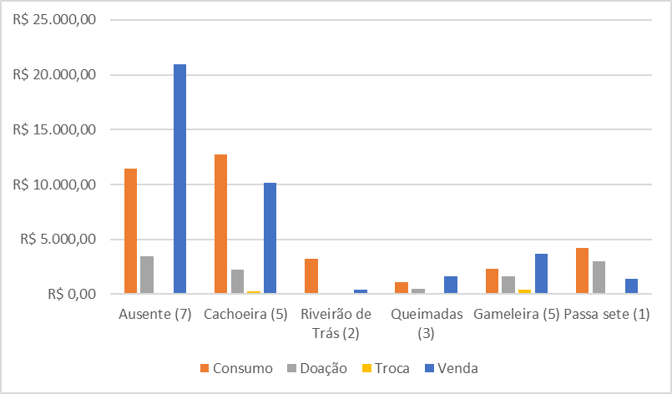
Fonte: Elaboração própria. 2023.

Mesmo diante de diferenças em relação ao número de mulheres e a frequência de anotação em cada comunidade, os dados são um demonstrativo das comunidades melhor organizadas, inclusive politicamente, o que permite o acesso periódico à ATER, por exemplo, nessas comunidades os itens vendidos costumam ser alinhados previamente entre o governo local e as agricultoras, de forma que elas conseguem se organizar melhor quanto ao plantio e colheita dos alimentos.
O resultado da visibilidade do trabalho das mulheres na rotina familiar, proporcionado pela Caderneta Agroecológica, gera impacto na formação das mulheres, incluindo a tomada de consciência sobre suas realidades, com reflexos na auto estima delas, como revela uma fala de uma participante: “Antes a gente não sabia o que era o pingar do nosso suor, o valor da gota de suor. A gente trabalhava no escuro”.

CONSIDERAÇÕES FINAIS
Destaca-se que a pesquisa aqui relatada é a primeira experiência de aplicação das Cadernetas Agroecológicas no contexto da Bacia do Rio Jequitinhonha e os resultados alcançados corroboram com os de outras experiências com a aplicação dessa ferramenta, pois possibilitou evidenciar a contribuição das mulheres a partir do reconhecimento do seu trabalho e de sua contribuição na economia familiar. Também demonstram o reflexo do trabalho das mulheres na promoção da Soberania e Segurança Alimentar e Nutricional de suas famílias e comunidades, situação que se revela como de extrema importância diante do quadro de agravamento da fome e da insegurança alimentar que assola o país.
É importante reforçar a importância política pedagógica desse instrumento, que contribui em processos de organização das mulheres, dando visibilidade do trabalho e da renda gerada pelas agricultoras, possibilitado a construção de espaços de trocas de experiências e articulação entre elas, pois possibilita o diagnóstico das realidades enfrentadas pelas agricultoras para a construção de ações que garantam a melhoria das condições de vida, de acesso à renda e a políticas públicas.
Esperamos em próximas publicações trazer informações e análise sobre a agrosociobiodiversidade e os agroecossistemas em que vivem as participantes da pesquisa, contribuindo para reflexões sobre a realidade das mulheres do campo e, assim, apoiar a construção de estratégias que vão ao encontro da promoção da autonomia, da auto organização e do reconhecimento e valorização do trabalho das dessas mulheres camponesas e quilombolas.

REFERÊNCIAS
ARROYO, Miguel G. Os movimentos sociais e a construção de outros currículos. Educar em Revista. Curitiba, Brasil. n.55, p. 47-68. jan./mar. 2015. Editora UFRR.

BRASIL. Ministério da Educação; Conselho Nacional de Educação; Câmara de Educação Superior. RESOLUÇÃO Nº 7, de 18 de Dezembro de 2018. Estabelece as Diretrizes para a Extensão na Educação Superior Brasileira e regimenta o disposto na Meta 12.7 da Lei nº 13.005/2014, que aprova o Plano Nacional de Educação - PNE 2014-2024 e dá outras providências.

CARDOSO, Elisabeth et al. Guia metodológico da caderneta agroecológica. Recife: FIDA, 2019.

COELHO, Paula Sassaki. Mulheres e mineração: protagonismos e narrativas de mulheres acerca dos impactos e das mudanças vividas em Conceição do Mato Dentro a partir do empreendimento Minas-Rio. Dissertação (Mestrado em Psicologia Social). Instituto de Psicologia, Universidade de São Paulo. São Paulo, 2019.

Fundo Internacional de Desenvolvimento Agrícola (FIDA). Cadernetas agroecológicas e as mulheres do semiárido de mãos dadas fortalecendo a agroecologia: resultados do uso das cadernetas nos projetos apoiados pelo FIDA no Brasil de agosto de 2019 a fevereiro de 2020. Salvador, BA. Fundo Internacional de Desenvolvimento Agrícola (FIDA), 2020.

FREITAS, Ana Luisa Queiroz. Gênero, Território e Mineração: um estudo sobre o protagonismo feminino em conflitos socioambientais no Morro D’água, Catas Altas – MG. Dissertação (Mestrado em Sociologia e Antropologia). Instituto de Filosofia e Ciências Sociais, Universidade Federal do Rio de Janeiro. Rio de Janeiro, 2016.

FREIRE, Paulo. Extensão ou comunicação? Tradução de Rosisca Darcy de Oliveira. 7ª ed. Rio de Janeiro. Paz e Terra. 1983.

MILANEZ, B. et al. Transformações Socioambientais e Violações de Direitos Humanos no Contexto do Empreendimento Minas-Rio em Conceição do Mato Dentro, Alvorada de Minas e Dom Joaquim, Minas Gerais. Belo Horizonte, 2018.

MONTEIRO, Bernadete Esperança. Contribuições da auto-organização das mulheres trabalhadoras rurais do Norte de Minas Gerais na resistência à mineração. Dissertação (Mestrado em Saúde Pública). Escola Nacional de Saúde Pública Sergio Arouca, Fundação Oswaldo Cruz. Rio de Janeiro, 2016.

RODY, Thalita; TELLES, Liliam (Organizadoras). Caderneta agroecológica : o saber e o fazer das mulheres do campo, das florestas e das águas. Viçosa, MG. Editora Asa Pequena, 2021.

TRIPP, David. Pesquisa-ação: uma introdução metodológica. Educação e Pesquisa, v. 31, n. 3, p. 443-466, set./dez. 2005.

Graduanda de Licenciatura em Geografia - Faculdade Interdisciplinar em Humanidades/UFVJM, bolsista Iniciação Científica FAPEMIG-Brasil Edital CICT 004-2021 PIBIC-UFVJM. ana.franca@ufvjm.edu.br
Professora da Licenciatura em Educação do Campo e do Mestrado em Estudos Rurais - Faculdade Interdisciplinar em Humanidades/UFVJM, Doutora em Ciências Humanas, membro do Observatório dos Vales e do Semiárido Mineiro. Ivana.lovo@ufvjm.edu.br e observatorio@ufvjm.edu.br
O presente trabalho foi realizado com apoio da FAPEMIG, Fundação de Amparo à Pesquisa do Estado de Minas Gerais – Brasil, do Programa Institucional de Bolsas de Extensão da Universidade Federal dos Vales do Jequitinhonha e Mucuri (PIBEX-UFVJM) e do Movimento pela Soberania Popular na Mineração (MAM).
Professora do Departamento de Nutrição e dos Mestrados em Estudos Rurais e em Saúde Sociedade e Ambiente - UFVJM. nadja.murta@ufvjm.edu.br

